Escolas Multisseriadas

Diretora: Adriana Tonial

Disciplina: Educação Física

Professora: Claudete D. Dall Acosta

Turma: Pré e 1º ano 21-09-2020

Olá crianças tudo bem, vamos a mais uma atividade de educação física, específica de coordenação motora fina e de lateralidade

- Fazer vídeo de você brincando e me enviar

Tampinhas de garrafa e pregadores de roupa

Modo de fazer:
Usar um pregador de roupas para pegar tampinhas de cores diferentes (2 ou mais cores), uma por uma, separando-as por cor. Além do movimento de pinça essa atividade trabalha a percepção das cores e a capacidade de diferenciá-las, bem como estimular a coordenação motora fina.

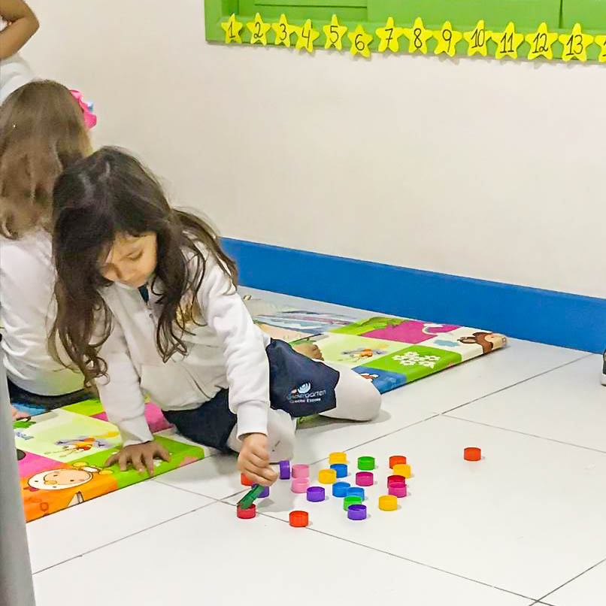
Observe a imagem:
- Objetos de duas cores: você escolhe pode ser com tampinha por exemplo verde e vermelha.
Acessar esse link: https://youtu.be/4rmucdULoq
Realizar uma das brincadeiras, são três você irá escolher a que mais gostar e fazer o vídeo para me mandar.
Ex: Acerte o alvo:
- Colocar uma caixa ou balde que será o alvo, a uma distância de mais ou menos três passos, se posicionar de frente para tentar acertar esse alvo.
-Alguém dará o comando, pode ser a mãe ou pai que dirá: esquerda, direita e assim a criança deverá jogar o objeto correspondente a essa mão que vocês combinarão antes.
Com a mão esquerda jogará sempre a tampinha verde, com a mão direita jogará sempre a tampinha vermelha, de acordo com o comando recebido.

